UNIVERSIDADE ESTÁCIO DE SÁ

CURSO ANÁLISE E DESENVOLVIMENTO DE SISTEMAS

UNIDADE CAMPO GRANDE

**TRABALHO DA Alpha Esportes**

**EM Desenv. Web em Html5, Css, Javascript e Php**

Rio de Janeiro- RJ

Setembro/ 2024

202402367625 – Júlio César Machado Fernandes

202403022214 – André Fellipe de Souza Barbosa Couto

202403614928 – Everton Marcos Costa da Silva

202403347849 – Israel de Melo Vaz

202403477157 –João Pedro Silva Chagas

**Trabalho da Alpha Esportes**

**em (**Desenv. Web em Html5, Css, Javascript e Php**)**

Trabalho da Alpha Esportes apresentado à Universidade Estácio de Sá, como exigência para avaliação na disciplina Desenv. Web em Html5, Css, Javascript e Php.

Orientador:

Prof. Ronaldo Candido dos Santos

SUMÁRIO

1 INTRODUÇÃO 3

1.1 DESCRIÇÃO DO PROBLEMA 3

1.2 OBJETIVOS 3

2 DESENVOLVIMENTO 4

2.1 IDENTIFICAÇÃO E DESCRIÇÃO DAS IMAGENS DO WEBSITE 4

3 CONCLUSÃO 5

REFERÊNCIAS 6

# INTRODUÇÃO

Nosso grupo tem como tema a criação de uma loja de vendas online, focada no setor de artigos esportivos. Após uma análise detalhada do mercado, identificamos uma oportunidade significativa para desenvolver uma plataforma que une interesses comuns, propiciando um espaço virtual tanto para entusiastas do esporte quanto para iniciantes. Além disso, buscamos atender à demanda por uma experiência de compra mais personalizada e humanizada, alinhada com as expectativas dos consumidores.

## DESCRIÇÃO DO PROBLEMA

Em nossa pesquisa de mercado, verificamos que, embora existam várias lojas de artigos esportivos, muitos consumidores ainda enfrentam desafios na hora de adquirir produtos online. Esses desafios incluem a falta de informações detalhadas sobre os produtos, a dificuldade em visualizar como os itens se encaixam em suas necessidades específicas e a ausência de uma conexão emocional com as marcas. Notamos também que muitas plataformas não oferecem um atendimento ao cliente eficaz, o que pode resultar em frustração e desconfiança por parte do consumidor.

## OBJETIVOS

1. Conteúdo Educativo e Inspirador:
   * Oferecer um blog com dicas de exercícios, alimentação saudável e histórias de profissionais e amadores que praticam esportes, promovendo um ambiente comunitário.
   * Realizar webinars e tutoriais sobre o uso correto dos equipamentos e práticas esportivas, gerando valor agregado e fidelização à marca.
2. Comunidade de Consumidores:
   * Criar um espaço onde os usuários possam compartilhar suas experiências, dicas de treinos e produtos, fortalecendo o senso de comunidade e pertencimento.
   * Oferecer incentivos para que os consumidores compartilhem suas experiências nas redes sociais, com recompensas que estimulem a divulgação e atração de novos clientes.
3. DESENVOLVIMENTO

1. Identificação e Descrição das Imagens do Website

* Título da Página: Alpha Esportes
* Endereço Local (URL): localhost/projetoWeb/pagina-inicial/index.php
* Data da Captura de Imagem: 02 de novembro de 2024, às 11:47
* Descrição Geral: Página inicial do site "Alpha Esportes" voltada para a promoção de produtos esportivos de alta performance.

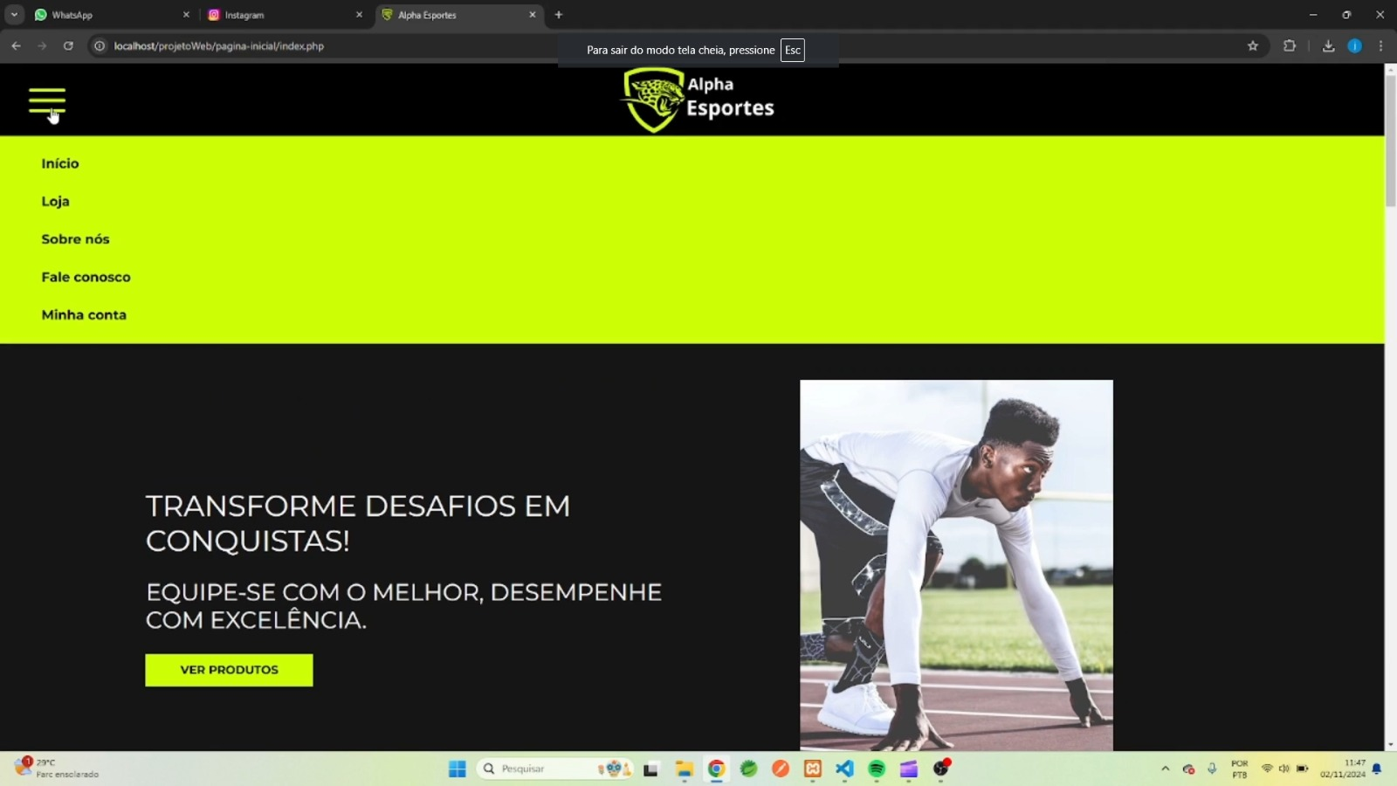

Cabeçalho e Menu de Navegação

* Localiza-se no topo da página e possui um menu do tipo “hambúrguer” (ícone com três linhas horizontais) que, ao ser clicado, exibe um menu lateral com as opções: "Início", "Loja", "Sobre nós", "Fale conosco" e "Minha conta".
* O menu é desenvolvido utilizando HTML, CSS, e JavaScript para a interação de abrir e fechar.

Seção Hero

* O destaque principal é um fundo preto com o texto em letras grandes: "TRANSFORME DESAFIOS EM CONQUISTAS! EQUIPE-SE COM O MELHOR, DESEMPENHE COM EXCELÊNCIA".
* À direita, há uma imagem de um atleta na posição de largada, representando performance e preparo.
* Abaixo do texto, há um botão CTA (Call to Action) em verde neon que direciona para a loja virtual.

Tecnologias Utilizadas

* HTML para a estrutura do site.
* CSS para estilização, usando cores como o verde neon (#ccff00) para destaque.
* PHP é utilizado para a renderização dinâmica da página, conforme visto na URL.

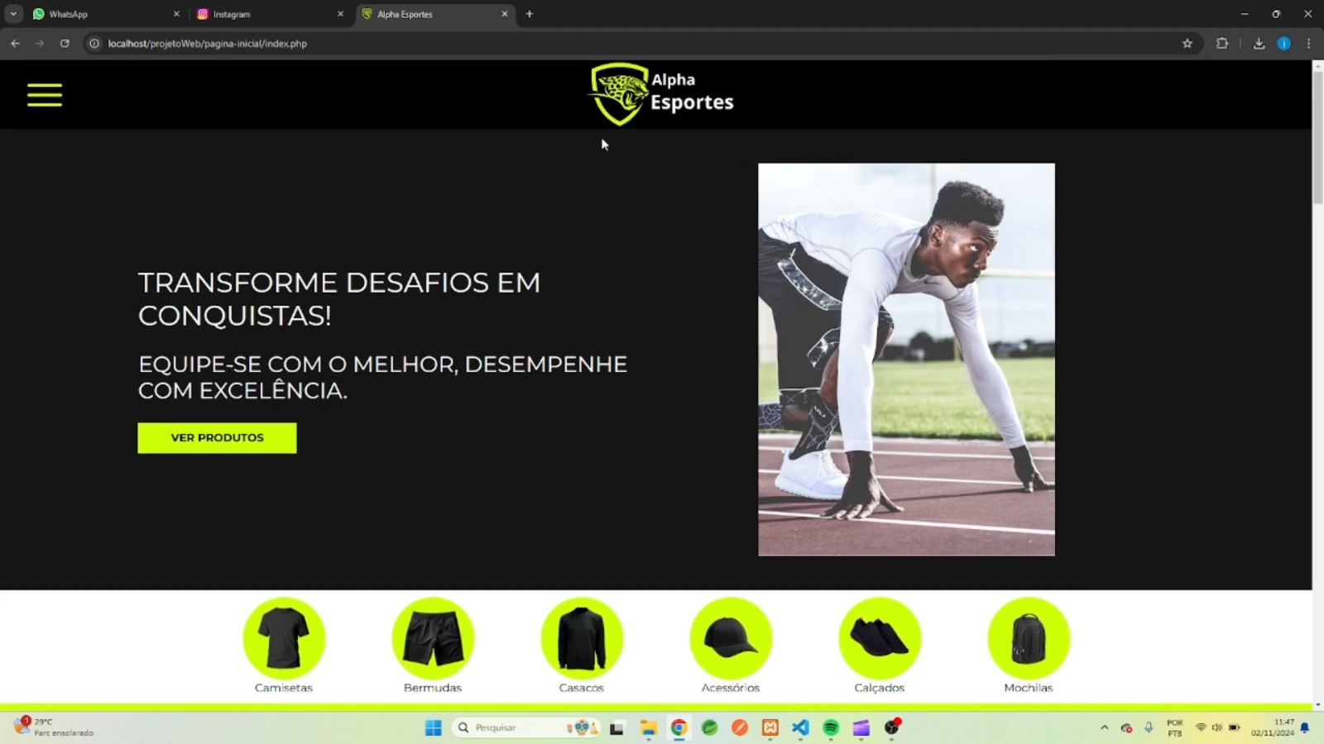

Carrossel de Categorias de Produtos

* Nesta seção, logo abaixo da seção Hero, há um carrossel de categorias com ícones de produtos (ex.: camisetas, bermudas, casacos, acessórios, calçados, mochilas).
* Cada item possui um ícone circular com um fundo verde neon.
* A interação do carrossel é desenvolvida usando JavaScript ou bibliotecas como Bootstrap.

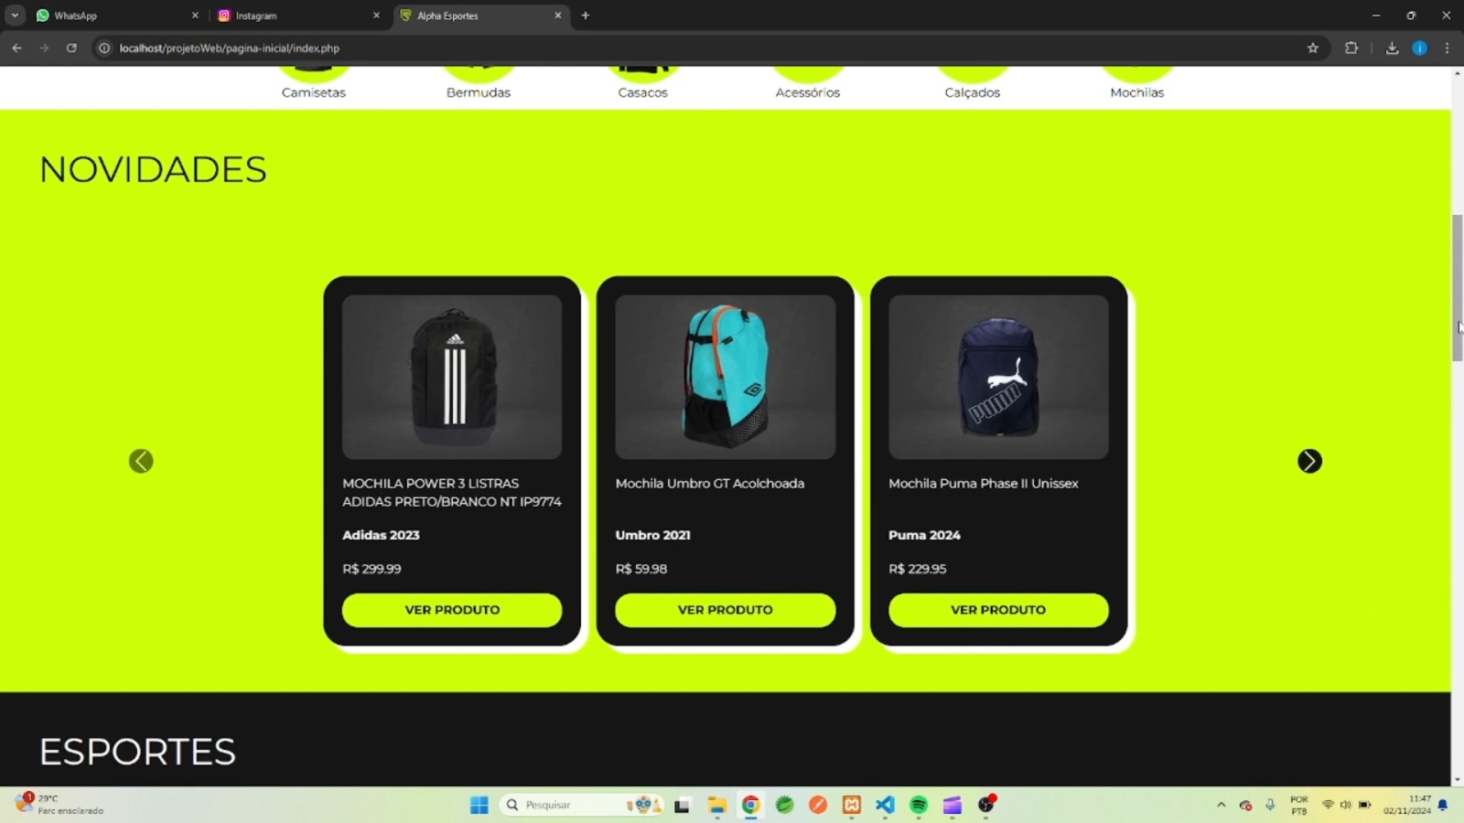

Título: O título "NOVIDADES" em letras grandes indica a apresentação de produtos recentes ou em destaque.

Carrossel de Produtos:

* Apresenta dos produtos mais recentes adicionados a loja.
* Cada cartão de produto exibe: Imagem do Produto Nome e Descrição (Ex.: "Mochila Power 3 Listras Adidas Preto/Branco NT IP9774"). Marca e Ano de Lançamento (Ex.: "Adidas 2023"). Preço (Ex.: "R$ 299,99"). Botão CTA ("VER PRODUTO" em verde neon).

Tecnologias Utilizadas:

* HTML: Para estruturar os cartões de produtos e o carrossel.
* CSS: Para estilizar, com destaque para o uso de verde neon (#ccff00).
* Bootstrap: Para o funcionamento do carrossel interativo.
* PHP: Utilizado para conteúdo dinâmico, conectado a um banco de dados para gerar dinamicamente o carrossel de produtos mais recentes.

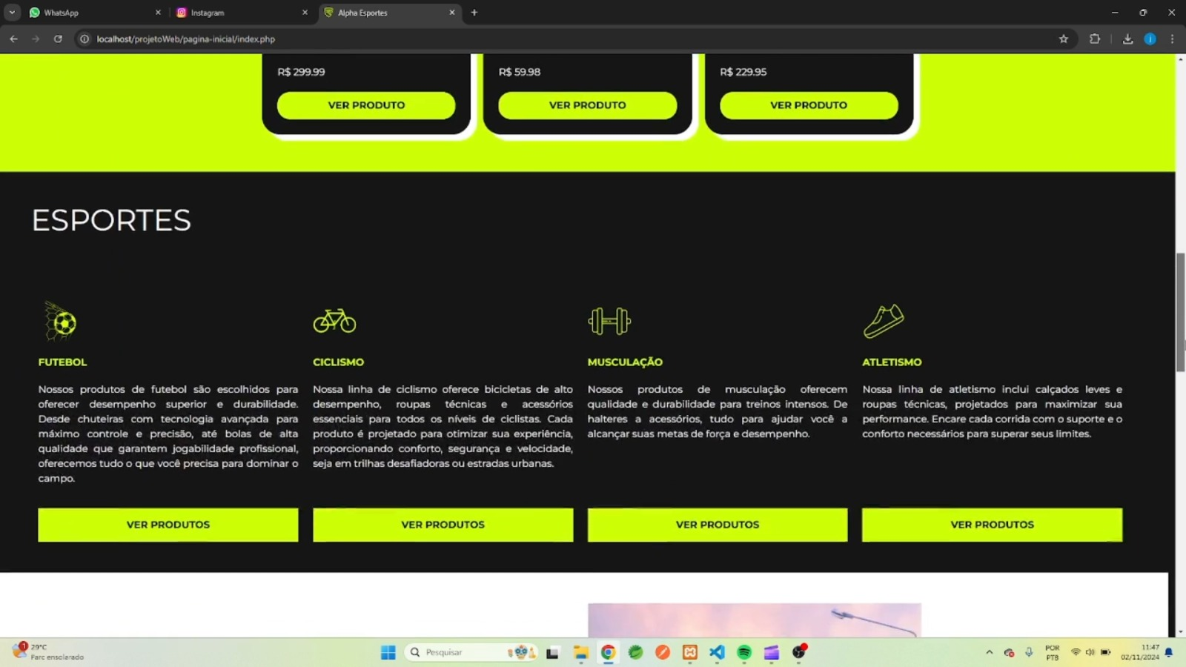

Título: "ESPORTES"

* Descrição: A seção está dividida em diferentes categorias, como futebol, ciclismo, musculação e atletismo. Cada uma contém uma breve descrição do tipo de produto oferecido e um botão "VER PRODUTOS".
* Objetivo: Guiar o usuário para encontrar produtos específicos de acordo com o esporte de interesse.

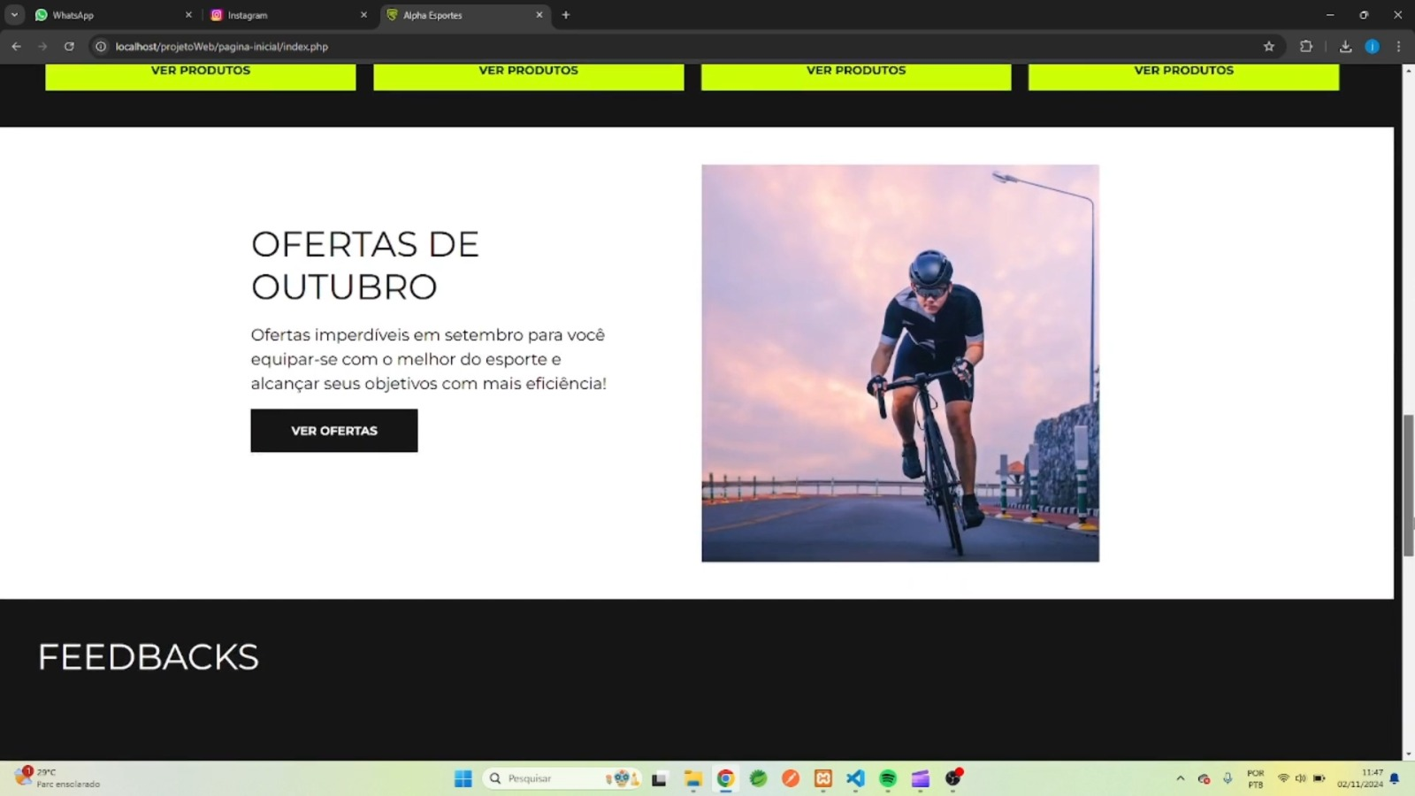

Título: "OFERTAS DE NOVEMBRO"

Descrição: Texto motivacional para estimular os visitantes a aproveitarem as promoções. Há um botão "VER OFERTAS" que direciona para uma página com descontos.

Imagem: Um ciclista em ação, indicando que o site promove produtos para diferentes esportes, como ciclismo.

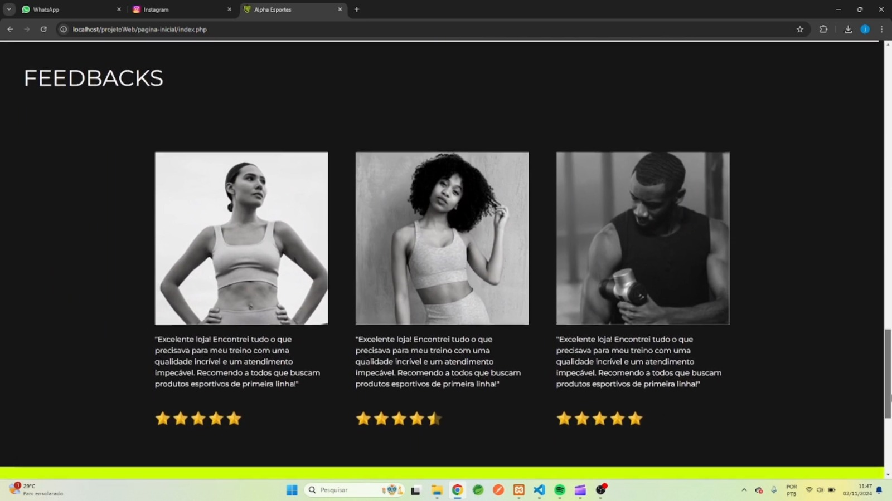

Contém depoimentos de clientes satisfeitos com os produtos da loja, exibidos em cartões com fotografias em preto e branco, acompanhados de textos e avaliações (representadas por estrelas).

Esta seção é importante para aumentar a credibilidade da marca, feita utilizando HTML, CSS e Bootstrap.

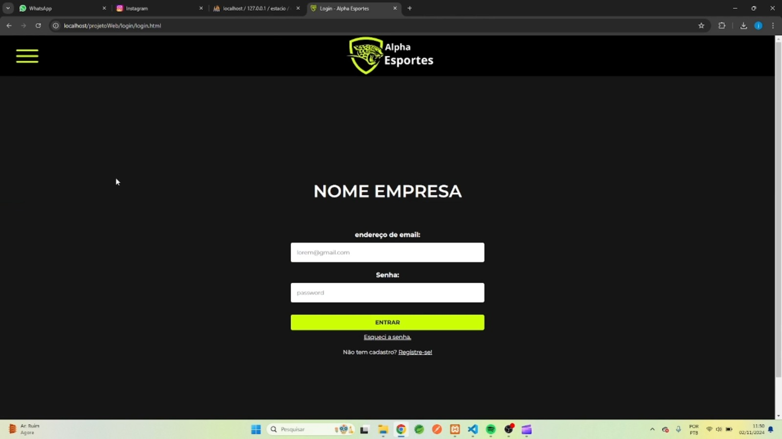

Formulário de Login:

* Título: "ALPHA ESPORTES" centralizado, indicando que é a página de login.
* Endereço de e-mail: Campo para inserção do e-mail, pré-preenchido com um placeholder "lorem@gmail.com".
* Senha: Campo de senha com o placeholder "password".

Links Auxiliares: “Esqueci a senha” e “Registrar-se’

Tecnologias Utilizadas

* HTML: Para estruturar o formulário de login.
* CSS: Para estilizar a página, mantendo o tema do site com cores contrastantes (preto e verde neon).
* PHP (em segundo plano): Utilizado para validar as credenciais do usuário e gerenciar sessões.

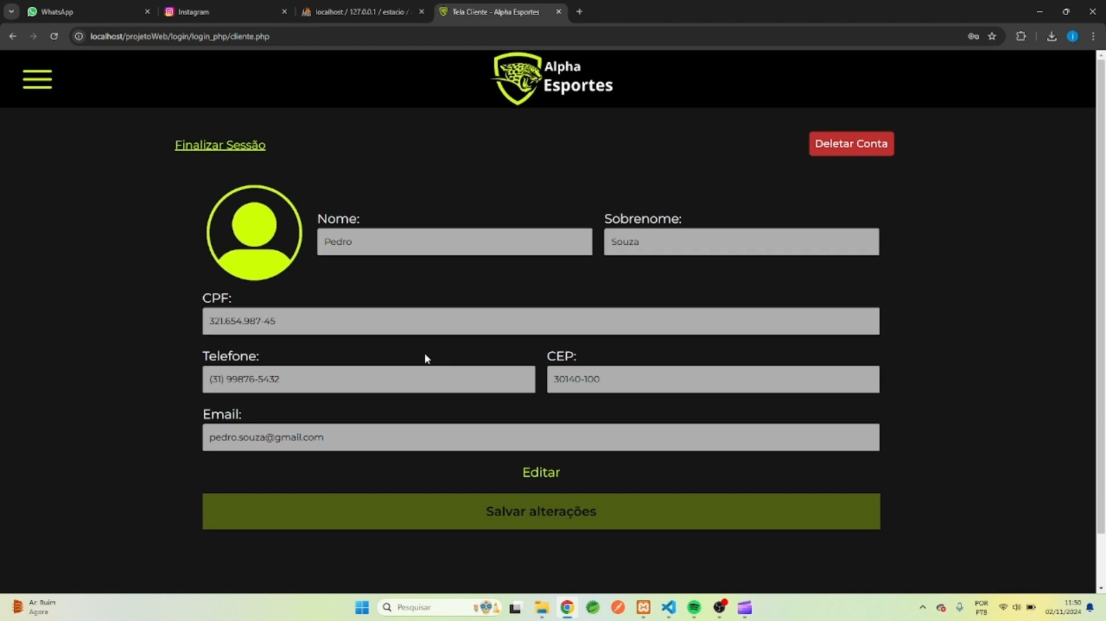

Página de Perfil do Cliente

A página permite que o usuário visualize e edite suas informações pessoais, como:

* Nome, Sobrenome
* CPF, Telefone, CEP, E-mail
* "Editar" para alterar os dados.
* "Salvar alterações" para atualizar as informações no sistema.
* "Deletar Conta" para excluir a conta do usuário.
* Link para "Finalizar Sessão".

Tecnologias Utilizadas

* HTML para estrutura do formulário.
* CSS e Bootstrap para estilização.
* PHP para o processamento das informações e atualização no banco de dados.

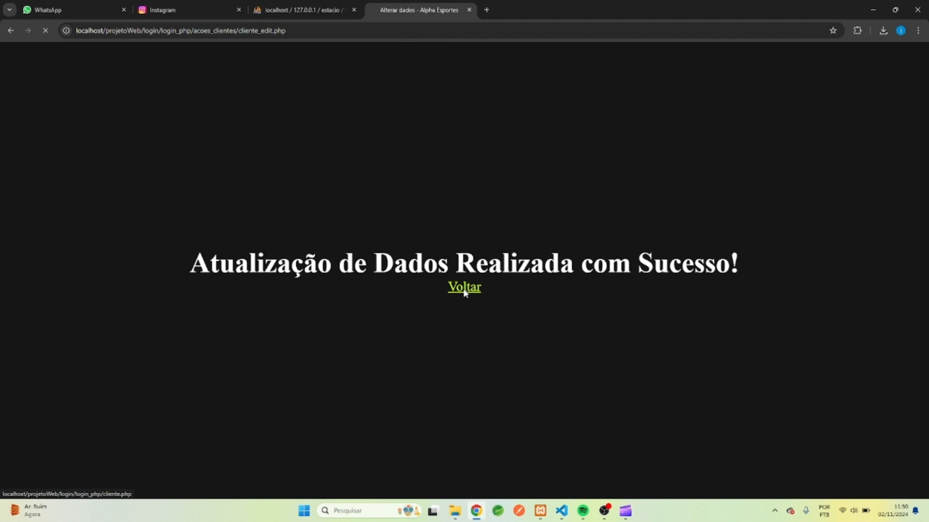

Confirmação de Atualização de Dados

* Após a edição e salvamento, o sistema exibe uma mensagem de confirmação: "Atualização de Dados Realizada com Sucesso!".
* Link para voltar à página anterior.

Tecnologias Utilizadas

* HTML e PHP para exibir mensagens dinâmicas e um CSS simples para a estilização.

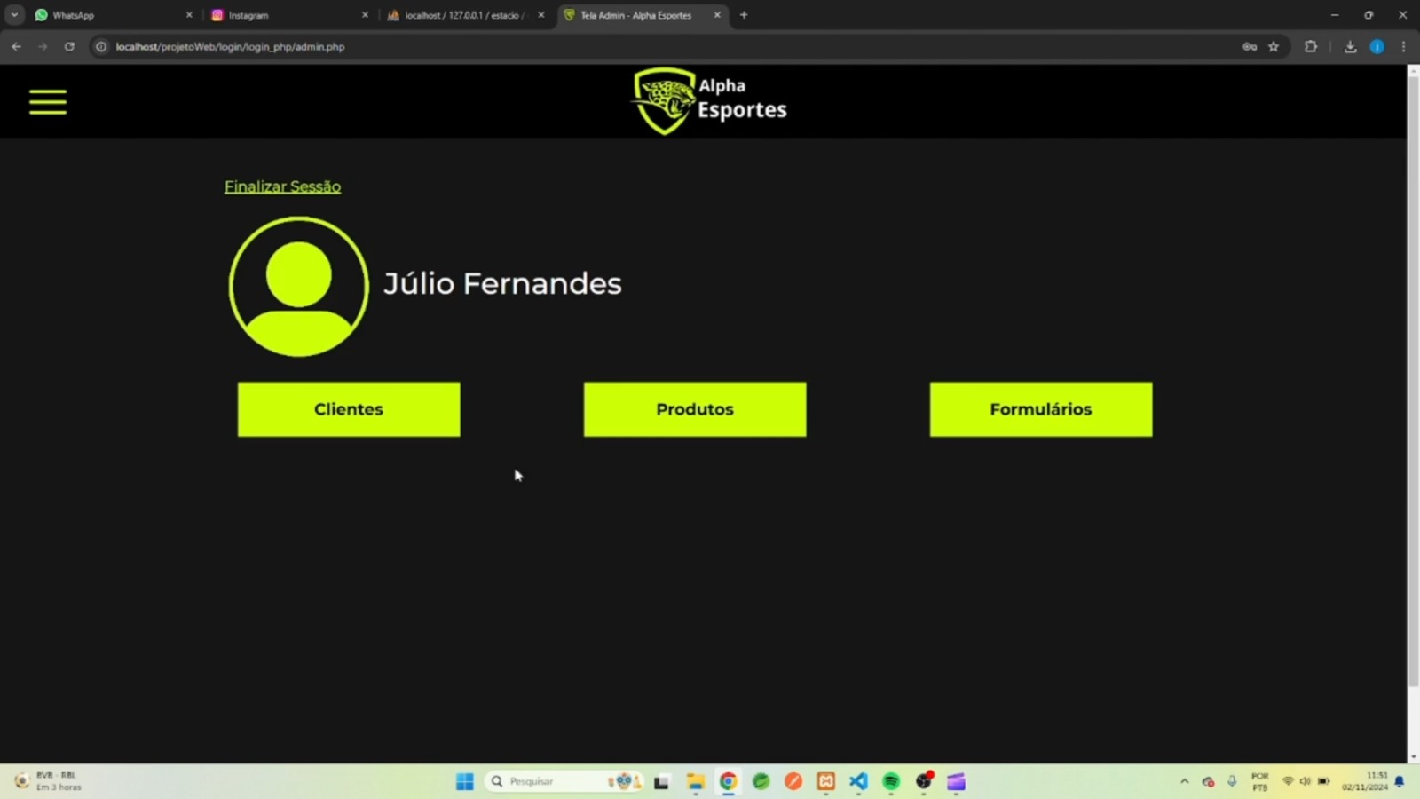

Página de Administração (Tela Admin)

* Interface destinada ao administrador.
* "Clientes" - para gerenciamento de informações dos clientes.
* "Produtos" - para adicionar, visualizar, editar ou excluir produtos no sistema.
* "Formulários" - para visualizar mensagens enviadas pelos usuários.

Tecnologias Utilizadas

* HTML, CSS,Bootstrap, PHP para gerenciamento de diferentes seções

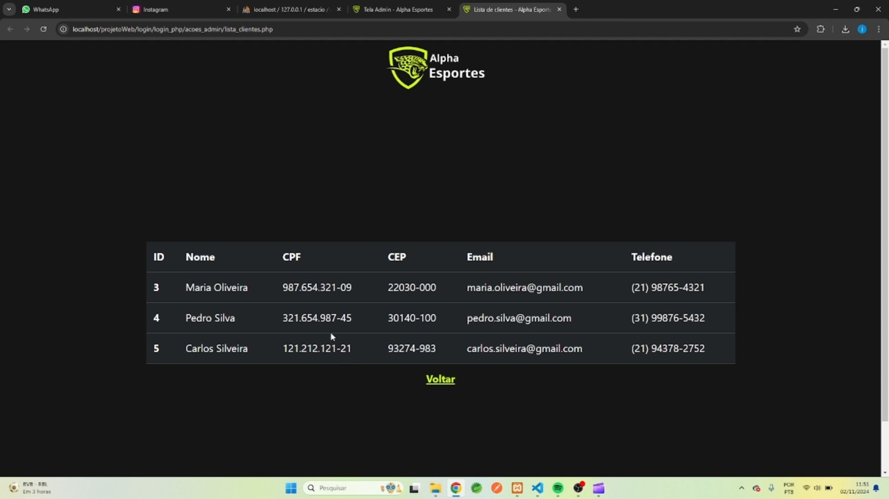

Listagem de Clientes

* Página que exibe uma tabela com os dados dos clientes (ID, Nome, CPF, CEP, E-mail, Telefone).
* Permite que o administrador visualize rapidamente informações dos usuários registrados.

Tecnologias Utilizadas

* HTML, CSS e Bootstrap para estrutura e estilização da tabela.
* PHP para buscar dados do banco de dados.

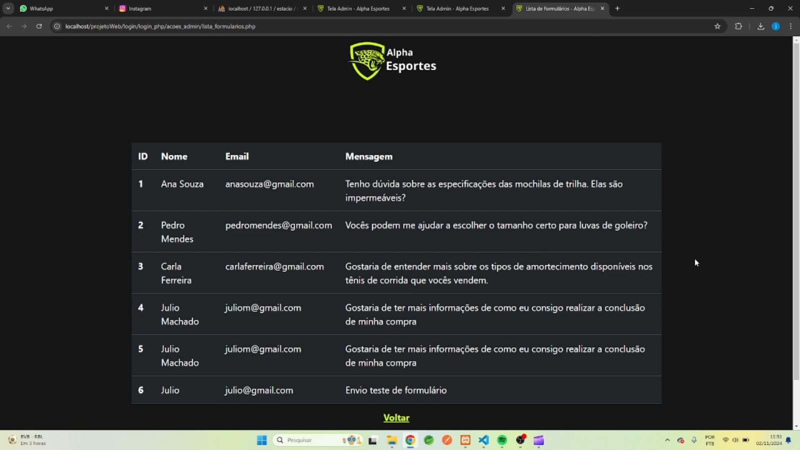

Listagem de Mensagens dos Usuários

* Página de listagem com mensagens recebidas através do formulário de contato.
* Informações exibidas (ID, Nome, E-mail, Mensagem).
* Útil para o atendimento ao cliente e resposta a dúvidas.

Tecnologias Utilizadas

* HTML, CSS e Bootstrap para a tabela de exibição.
* PHP para listar mensagens diretamente do banco de dados.

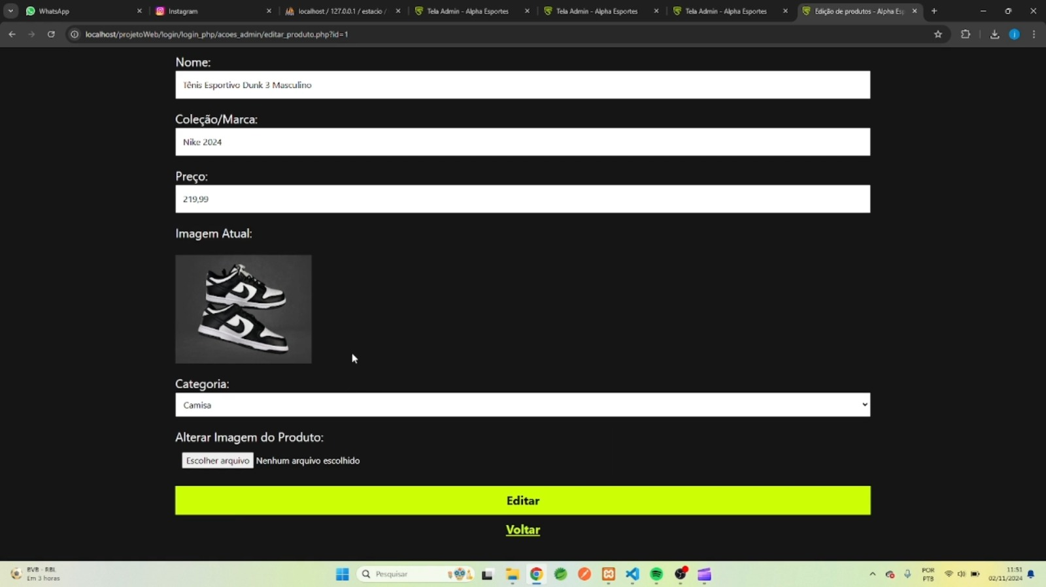

Descrição da Página de Edição de Produto

* Nome: Campo para editar o nome do produto (ex.: "Tênis Esportivo Dunk 3 Masculino").
* Coleção/Marca: Campo para especificar a marca e coleção (ex.: "Nike 2024").
* Preço: Campo numérico para atualizar o valor (ex.: "219,99").
* Imagem Atual: Exibe a imagem do produto atualmente cadastrada.
* Categoria: Campo para selecionar ou editar a categoria (ex.: "Camisa").
* Alterar Imagem do Produto: Opção para fazer upload de uma nova imagem utilizando o botão "Escolher arquivo".

Botões de Ação

* Editar: Botão em verde neon para salvar as alterações realizadas no produto.
* Voltar: Botão para retornar à página anterior.

Tecnologias Utilizadas

* HTML: Para estruturar o formulário de edição.
* CSS: Para estilizar a página com destaque em verde neon (#ccff00) para os botões.
* PHP: Utilizado para processar o envio de dados, atualizando o produto no banco de dados.

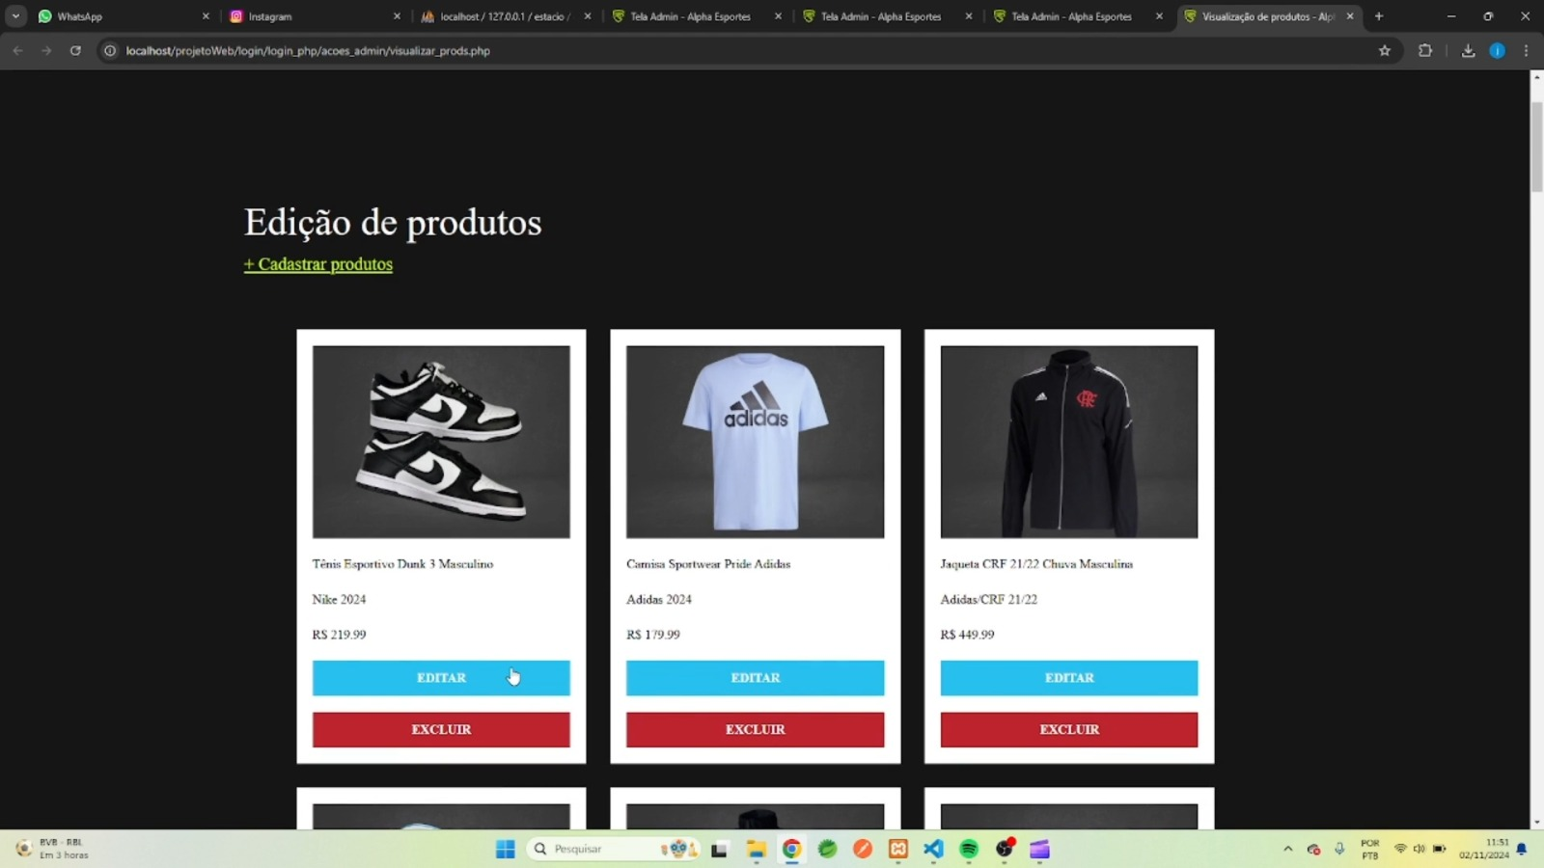

Página de Administração para Edição e Exclusão de Produtos

Funcionalidades Disponíveis:

Exibição de uma lista de produtos com informações como:

* Nome, Marca e Preço

Botões de Ação:

* Editar: Em azul, permite ao administrador alterar informações do produto.
* Excluir: Em vermelho, para remover o produto do sistema.
* Link para Cadastrar Novo Produto no topo da página.

Finalidade: Permitir ao administrador a gestão completa do inventário de produtos da loja, garantindo que apenas os itens atualizados estejam disponíveis para os clientes.

Tecnologias Utilizadas

* HTML, CSS e Bootstrap: Para estruturar as páginas e estilizar os elementos.
* PHP: Para interagir com o banco de dados e processar operações de inserção, edição e exclusão de produtos.

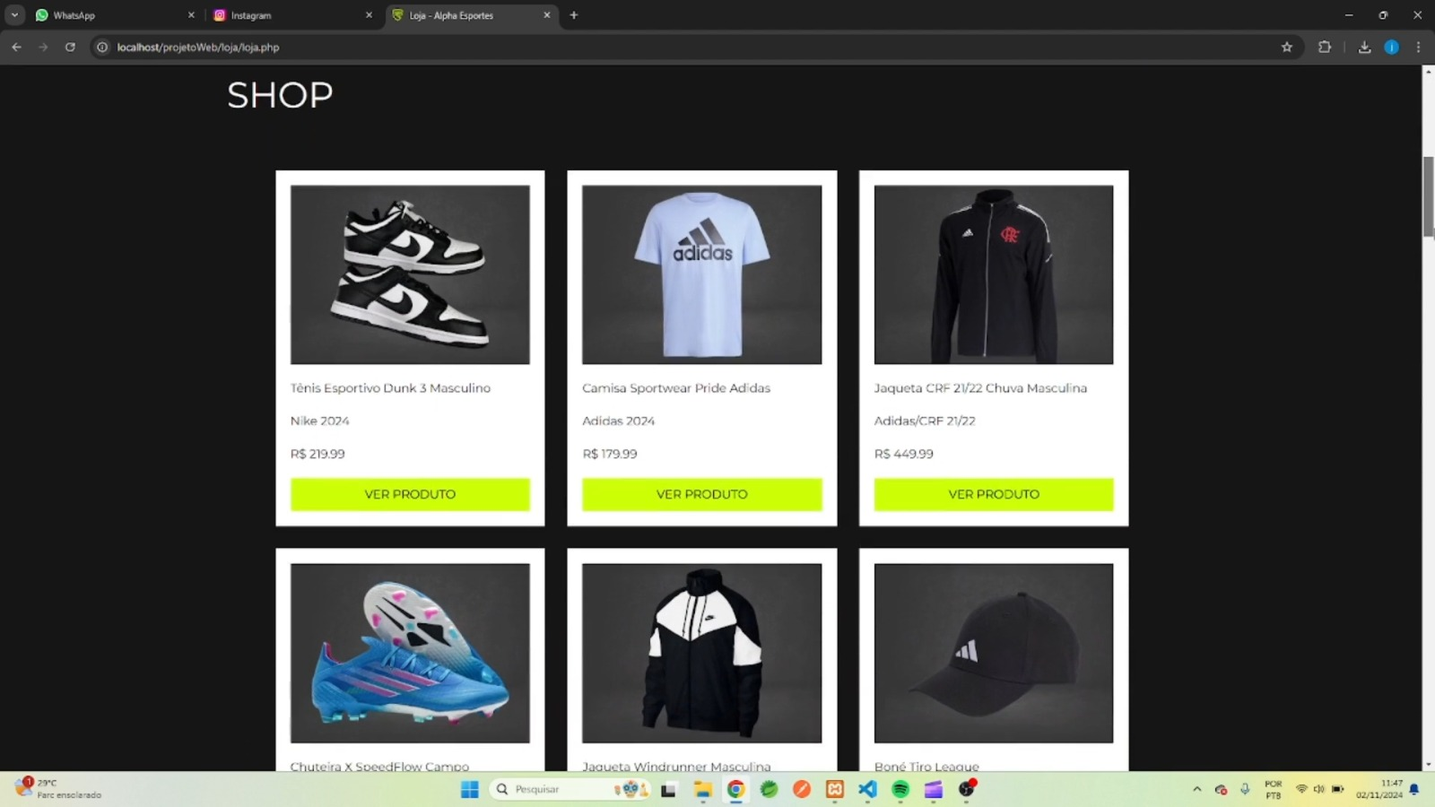

Descrição da Página de Loja

Título: "SHOP" centralizado no topo da página.

A página exibe uma grade de produtos, com informações como:

* Nome do Produto (Ex.: Tênis Esportivo Dunk 3 Masculino)
* Marca (Ex.: Nike 2024)
* Preço (Ex.: R$ 219,99)
* Botão CTA: "VER PRODUTO" em verde neon, direcionando o cliente para mais detalhes.

Finalidade: Facilitar a navegação e compra de produtos diretamente no site.

Tecnologias Utilizadas

* HTML, CSS e Bootstrap: Para estruturar as páginas e estilizar os elementos.
* PHP: Para interagir com o banco de dados e processar operações de inserção, edição e exclusão de produtos.

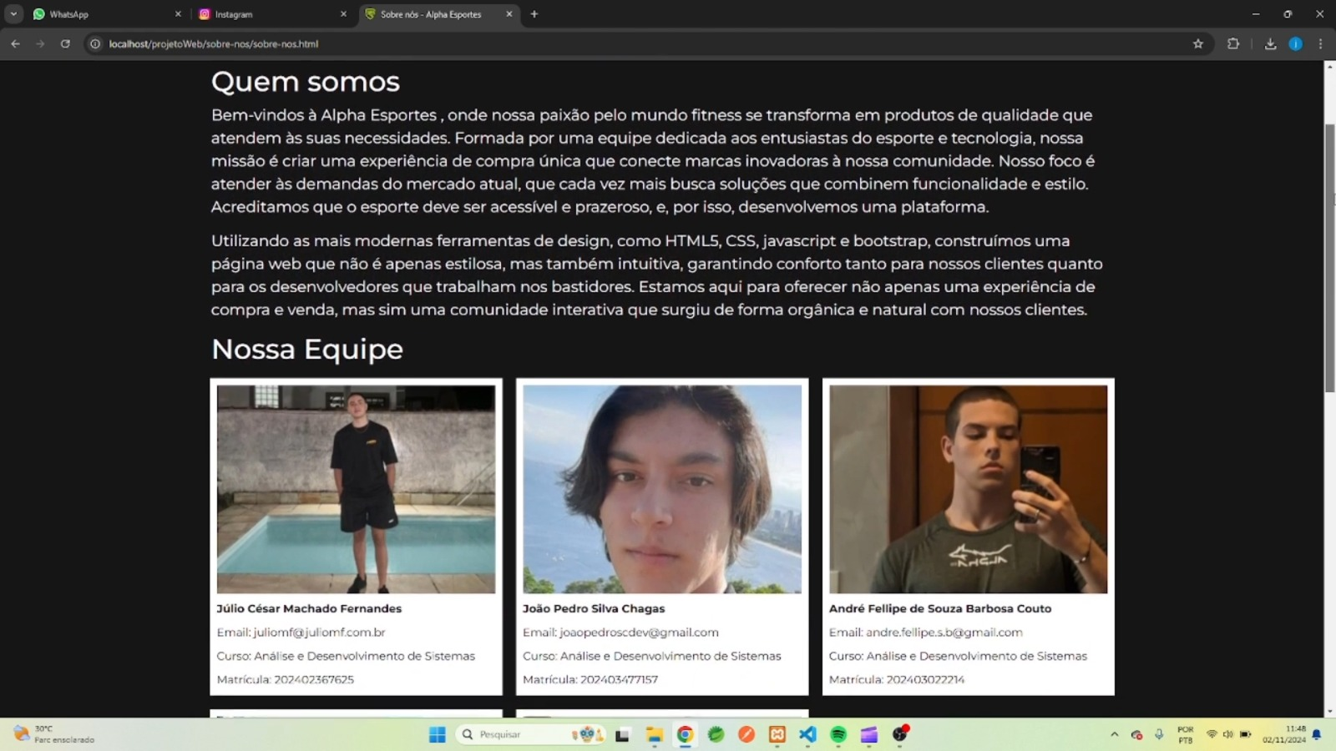Descrição da Página "Sobre Nós"

Seção "Quem Somos":

* A página começa com um texto introdutório sobre a empresa:

A Alpha Esportes é descrita como uma marca focada em atender às necessidades de entusiastas do esporte, combinando qualidade e tecnologia em seus produtos.

Destaca-se o objetivo de criar uma experiência de compra única, conectando clientes a marcas inovadoras, com foco em soluções que integram funcionalidade e estilo.

A plataforma é construída utilizando tecnologias modernas, como HTML5, CSS, JavaScript e Bootstrap, para garantir uma experiência de usuário intuitiva e eficiente.

Seção "Nossa Equipe":

* Abaixo do texto introdutório, há uma apresentação dos membros da equipe, incluindo:
* Fotos individuais de cada integrante.
* Nome completo, e-mail, curso, e número de matrícula.

Tecnologias Utilizadas

* HTML: Para estruturar a página e organizar o conteúdo.
* CSS: Para estilização da página, mantendo o tema visual consistente com o restante do site (fundo preto e elementos em verde neon).
* Bootstrap: Utilizado para facilitar o layout responsivo e a disposição das seções.

1. CONCLUSÃO

Com base na análise detalhada das imagens enviadas e das funcionalidades do website Alpha Esportes, pode-se sintetizar os principais pontos observados da seguinte forma:

* O website foi projetado com um foco claro em e-commerce, utilizando tecnologias como HTML, CSS, Bootstrap ,JavaScript e PHP para criar uma plataforma interativa e dinâmica. O uso de Bootstrap contribuiu para a responsividade do site, garantindo uma boa experiência de usuário tanto em desktops quanto em dispositivos móveis.
* A interface de usuário apresenta um design moderno, com um esquema de cores predominante em preto e verde neon. Essa escolha visual é consistente em todas as páginas analisadas, conferindo um tom de energia e modernidade, alinhado ao público-alvo esportista.
* A seção de loja permite uma navegação intuitiva por meio de uma grade de produtos, com opções claras para visualização, edição (para administradores) e exclusão de itens. As funcionalidades de gerenciamento de produtos e usuários foram bem implementadas, permitindo ao administrador um controle eficiente sobre o conteúdo da loja.
* A página "Sobre Nós" se destaca por apresentar a missão da empresa e sua equipe de desenvolvedores. Isso reflete um compromisso com a transparência, evidenciando que o projeto foi desenvolvido por alunos do curso de Análise e Desenvolvimento de Sistemas, utilizando as melhores práticas em desenvolvimento web.
* A página de perfil e administração é robusta, permitindo ao usuário final editar informações pessoais, enquanto o administrador tem acesso a funcionalidades avançadas, como o gerenciamento de clientes, produtos e feedbacks.
* A organização do conteúdo e a clareza nas informações reforçam a proposta da Alpha Esportes de criar uma experiência de compra única e personalizada, conectando clientes a produtos de alta qualidade no universo fitness.

Esses pontos indicam que o website foi desenvolvido com uma abordagem profissional, utilizando tecnologias modernas e boas práticas de design e usabilidade, resultando em uma plataforma eficiente tanto para usuários finais quanto para administradores.

REFERÊNCIAS

ASCENCIO, A. F. G.; ARAÚJO, G. S. de. Estrutura de Dados: Algoritmos, Análise da Complexidade e implementações em Java e C/C++. São Paulo: Pearson Prentice Hall, 2010. Capítulo 2: Algoritmos de ordenação e busca. Páginas 21-102.

BACKES, A. Vídeo [ED] Aula 52 - Ordenação - QuickSort. Disponível em: <https://www.youtube.com/watch?v=RZbg5oT5Fgw>. Acesso em: 22 mai. 2024.

BLOODSHED DEV C++: Download do software. Disponível em: <https://sourceforge.net/projects/orwelldevcpp/>. Acesso em: 28 mai. 2024.

CORMEN, T. Desmistificando algoritmos. Rio de Janeiro: Elsevier, 2014. Capítulo 3: Algoritmos para ordenar e buscar. Páginas 20-49.